Возможности семьи в обучении безопасному поведению детей на дороге
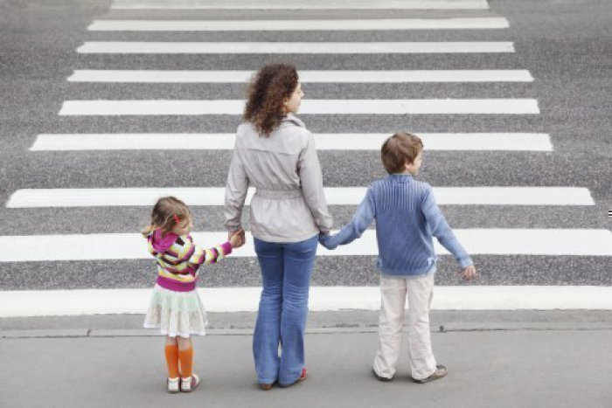
Родители – главный пример для подрастающего поколения. Если взрослые члены семьи перебегают дорогу в неположенном месте, нарушают правила, то и дети будут поступать так же, несмотря на обучение правилам поведения на дороге в школе. Родители – главный ориентир для детей. Задача взрослых – соблюдая правила, подавать положительный пример своим детям, тем самым обеспечивая им безопасность в дорожной обстановке, умение принимать правильное решение, быть внимательным и ответственным.
В семейной библиотеке должны быть красочные книги, настольные и другие игры по теме дорожной безопасности. Играя вместе с детьми, взрослые могут объяснить и проиграть разные ситуации и то, как правильно себя в них вести. Если ребенок – первоклассник, то первое время необходимо его сопровождать по пути в школу, объясняя все объекты, представляющие опасность на пути, как и где правильно переходить дорогу.
Использование в машине специальных удерживающих устройств, согласно правилам ПДД – важный и незыблемый пункт для каждой семьи. В темное время суток, особенно на плохо освещенных улицах, взрослым и детям необходимо использовать светоотражающие фликеры на одежде, портфеле, обуви. Согласно данным, их использование помогло сократить несчастные случаи с детьми в шесть раз. Стоимость фликера низкая, но он способен сохранить жизнь и здоровье ребенка. Водитель видит пешехода с фликером в темноте с включенными фарами на расстоянии более 300 метров, тогда как без него – всего за 30 метров – иногда этого недостаточно, чтобы успеть вовремя затормозить.

